Инструкция администрирования для бота управления заявками в jira (@it_support_otr_bot)

ТА сервера с ботом
Корневой каталог | Владелец | Группа | Сервер
/telegram_bot/otr_bot | bot | bot | 172.31.3.8

Файлы конфигурации бота (в корневом каталоге)
Имя файла | Назначение
config.ini | Файл конфигурации для бота
update_bot.sh | Скрипт для обновления бота
pre_install.py | Скрипт для создания ресурсов перед первым стартом бота (создает каталоги, создаёт БД)
bot.py | Запускает процесс инстанса
logs/log*.log | Логи с ротацией по 10мб
storage/data.sqlite | Файл базы данных sqlite

Описание сервиса
/etc/systemd/system/otr_bot.service | Конфигурация сервиса с ботом
[Unit]
Description = otr_bot

[Service]
RemainAfterExit=true
ExecStart=/usr/bin/python3 /telegram_bot/otr_bot/bot.py
Type=simple
KillSignal=SIGINT
User=bot
Group=bot

[Install]
WantedBy=multi-user.target

Установка
- Установить Python 3.9
- Установить pip для Python3
- Создать группу bot
- Создать пользователя bot и сделать его членом группы bot
- Распаковать архив c ботом
- Перейти в папку otr_bot, выполнить для установки библиотек:
pip3 install -r requirements.txt
- Выполнить скрипт на создание БД, каталогов:
python3 pre_install.py
- Запустить первый раз бота для создания конфига:
python3 bot.py

- Отредактировать config.ini
Telegram
token | Токен бота, полученный от @botfather
admins | Админы бота через ,
approval_group_id | Ид СУПЕРГРУППЫ для администраторов
jira
url |  | Ссылка на jira. Должен быть доступ rest api
login |  | Логин пользователя jira от которого будет работать бот
password |  | Пароль
service
event_url |  |  | ссылка на просмотр ивентов (ивенты добавляются благодаря плагину для JIRA)

Пример готового конфига:

[Settings]
debug = false

[Telegram]
token = 1982028344:йцусмVbAyYIvA23423OCg0rXmos6dy9DcJo
admins = 816666973
approval_group_id = -1001459497642

[jira]
url = http://172.31.3.249:8080/
login = telegram
password = pi12323423pQ44F

[service]
event_url = http://172.31.3.249:8080/rest/flr/latest/new-status/

Дальнейшие действия делаются от пользователя root
- Cоздать сервис, поместив в него содержимое указанное в Описание сервиса
- Перезагрузить демон сервисов:
systemctl daemon-reload
- Добавить сервис в автозагрузку
systemctl enable otr_bot.service
- Выполнить тестовый запуск бота
systemctl start otr_bot
Если все прошло успешно, то команда ниже покажет, что бот запущен от пользователя bot
ps -ef | grep bot.py
Либо можно посмотреть статус сервиса. Описано в Состояние
- Выполнить тестовый останов бота:
systemctl stop otr_bot
- Если все прошло успешно, то команда ниже не выведет ничего
ps -ef | grep bot.py | grep -v grep

Установка плагина для jira
Дополнительно для работы оповещений пользователям об изменении их заявок требуется установка плагина Status Listener, Storage and Rest в JIRA.
- Получить актуальный дистрибутив плагина в формате .jar.
- Загрузить плагин в JIRA, убедиться, что установка успешна и плагин отобразился в списке.
Доступные api:
GET: rest/flr/latest/new-status/ - события, по которым будут выполнены оповещения.
DELETE: rest/flr/latest/new-status/{id} - удаление события.

Запуск
Запуск инстанса бота осуществляется от пользователя с привилегиями root:
sudo systemctl start otr_bot

Либо от root:
systemctl start otr_bot

Остановка
Остановка инстанса бота осуществляется от пользователя с привилегиями root:
sudo systemctl stop otr_bot

Либо от root:
systemctl stop otr_bot

Состояние
Узнать состояние инстанса бота можно от пользователя с привилегиями root:
sudo systemctl status otr_bot

Либо от root:
systemctl status otr_bot

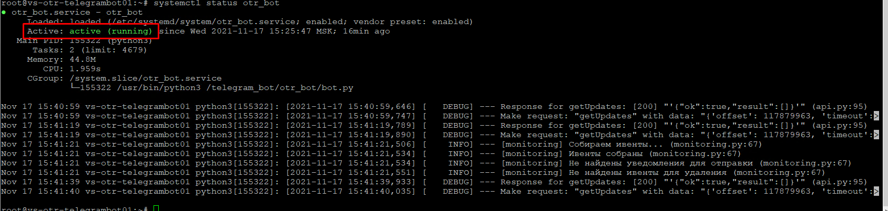
Рисунок 1. Инстанс активен
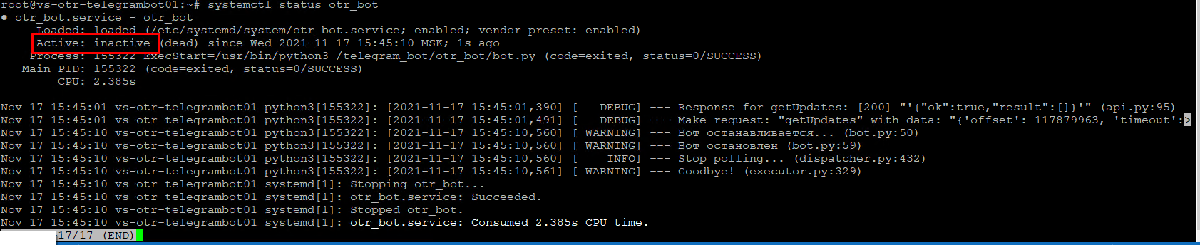
Рисунок 2. Инстанс не активен

Обновление бота

Автоматическое
- Остановить экземпляр бота
- Бот обновляется из github путем запуска файла update_bot.sh в корневой папке бота
bash update_bot.sh
- Запустить экземпляр бота

Ручное
- Остановить экземпляр бота
- Распаковать архив с обновлением в корневой каталог с ботом
ВАЖНО: файл БД и файл config.ini не обновляются никогда, если это не сказано к readme к патчу
- Запустить экземпляр бота

Логирование

Описание
Логи находятся в корневом каталоге, в папке logs. Настроена ротация логов на 10мб.
Основной лог называется log.txt

Как читать лог
[2021-11-17 15:19:48,776] [ INFO] --- [monitoring] Не найдены уведомления для отправки (monitoring.py:67)
[2021-11-17 15:19:48,776] | Время записи лога
[ INFO] | Уровень лога. INFO, WARNING, FATAL, ERROR, EXCEPTION
[monitoring] Не найдены уведомления для отправки | Сообщение
(monitoring.py:67) | Место в модуле, где конкретно сделана запись, с указанием номера строки

Описание стека ошибки
[2021-11-17 15:19:49,354] [ ERROR] --- Fatal error (find_issue.py:163)
Traceback (most recent call last):
File "D:\github\otr_bot\modules\private\find_issue\find_issue.py", line 143, in process_find_issue
await message.answer(i, reply_markup=keyboards.generate_startup_menu(), parse_mode=types.ParseMode.HTML, disable_web_page_preview=True)
File "D:\github\otr_bot\venv\lib\site-packages\aiogram\types\message.py", line 361, in answer
return await self.bot.send_message(
File "D:\github\otr_bot\venv\lib\site-packages\aiogram\bot\bot.py", line 314, in send_message
result = await self.request(api.Methods.SEND_MESSAGE, payload)
File "D:\github\otr_bot\venv\lib\site-packages\aiogram\bot\base.py", line 208, in request
return await api.make_request(self.session, self.server, self.__token, method, data, files,
File "D:\github\otr_bot\venv\lib\site-packages\aiogram\bot\api.py", line 140, in make_request
return check_result(method, response.content_type, response.status, await response.text())
File "D:\github\otr_bot\venv\lib\site-packages\aiogram\bot\api.py", line 115, in check_result
exceptions.BadRequest.detect(description)
File "D:\github\otr_bot\venv\lib\site-packages\aiogram\utils\exceptions.py", line 141, in detect
raise cls(description)
aiogram.utils.exceptions.BadRequest: Message must be non-empty

[2021-11-17 15:19:49,354] | Время ошибки
[ ERROR] | Логирование ERROR означает ошибку
Fatal error | Сообщение
(find_issue.py:163) | Место в модуле, где конкретно сделана запись, с указанием номера строки
File "D:\github\otr_bot\modules\private\find_issue\find_issue.py", line 143, in process_find_issue  await message.answer(i, reply_markup=keyboards.generate_startup_menu(), | Указание, что вызвало ошибку. В данном случае:  В модуле find_issue.py на строке 143
aiogram.utils.exceptions.BadRequest: Message must be non-empty | Описание ошибки

Все что нужно знать о стеке, это то что нам интересны только модули от бота.
File "D:\github\otr_bot\venv\lib\site-packages\aiogram\bot\bot.py" | Это модуль библиотеки.  Видно по путям
File "D:\github\otr_bot\modules\private\find_issue\find_issue.py", | Это модуль бота.  Видно по путям

